学前教育学院团学工作简报
2020年3月第二期
·文体活动

一、2020年3月9日，学前教育学院3.7女生节《千与千寻》观影活动。

·技能比赛

一、2020年3月9日至3月10日，学前教育学院3.7女生节厨艺大比拼。
二、2020年3月19日至3月22日，学前教育学院3.15维权和知识竞赛活动。
三、2020年3月29日至3月31日，学前教育学院快乐做家务活动。

·思想引领

一、2020年3月28日，学前教育学院地球一小时活动。

·文体活动

一、3月9日，学前教育学院3.7女生节《千与千寻》观影活动
女生节，于上世纪九十年代初起源于山东大学，是一个关爱高校女生、展现高校女生风采的节日，也是校园趣味文化的代表之一。为了全面活跃学子，展现当代女大学生朝气蓬勃，智慧和青春的风采，让大家能够积极参与活动，发现与展示自己美好独特的一面，更有自信的去表达和展现自我，让所有人都能快乐共享这属于我们的节日——女生节，体验一份难得的感动，特开展此次“3·7女生节”系列活动。
希望通过此次活动，引导女生们在青春的梦想中展现自信，在青春和追逐中燃烧热情，在青春的真谛中蕴养迎接挑战的勇气！同时也引导她们走向成功，走向美好的未来。增强女生自立、自强、自爱、自信的意识，树立孜孜不倦，开拓进取的精神。同时提升女生修养与内涵，气质与魅力，并为之努力成为最幸福的魅力女性，最优秀的女性，让女生的魅力在校园里，随梦想一起放飞。

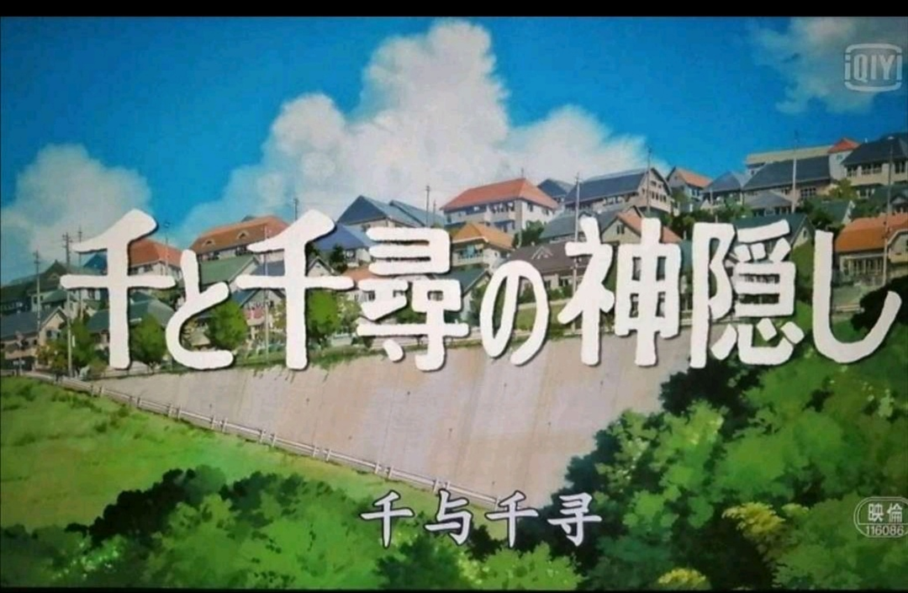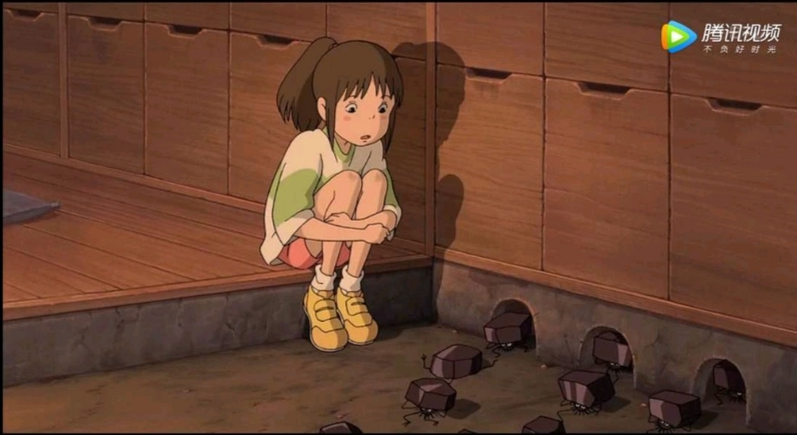
图片来源：网络

相信大多数女孩都是一边看动画片一边成长的。历数全世界的动画片，为女生量身定做的动画片真的不多，而看过宫崎骏动画的人们一定不会认为这只是给小孩子看的东西。《千与千寻》可以说是宫崎骏的巅峰之作，倾注的精力可想而知。影片主要讲述一个叫千寻的9岁城市女孩与父母迷失在一个神隐的国度，父母被魔法变成了猪，女孩便一个人开始在这个奇幻国独立成长之旅……您一定会折服他的想象力和奇幻程度。独生女的优越感可能让女生们成长迟缓，但如今的现实社会使得女生不会比男生得到更多好处。她跟男生同样会遭遇困难和逆境，甚至女生会付出更多的努力才会得到相应的好结果。这部电影可以给女生信心和勇气，鼓励女生在面对陌生环境发挥潜能赢得挑战。

·技能比赛

一、3月9日至3月10日，学前教育学院3.7女生节厨艺大比拼
女生节，于上世纪九十年代初起源于山东大学，是一个关爱高校女生、展现高校女生风采的节日，也是校园趣味文化的代表之一。为了全面活跃学子，展现当代女大学生朝气蓬勃，智慧和青春的风采，让大家能够积极参与活动，发现与展示自己美好独特的一面，更有自信的去表达和展现自我，让所有人都能快乐共享这属于我们的节日——女生节，体验一份难得的感动，特开展此次“三·七女生节”系列活动。
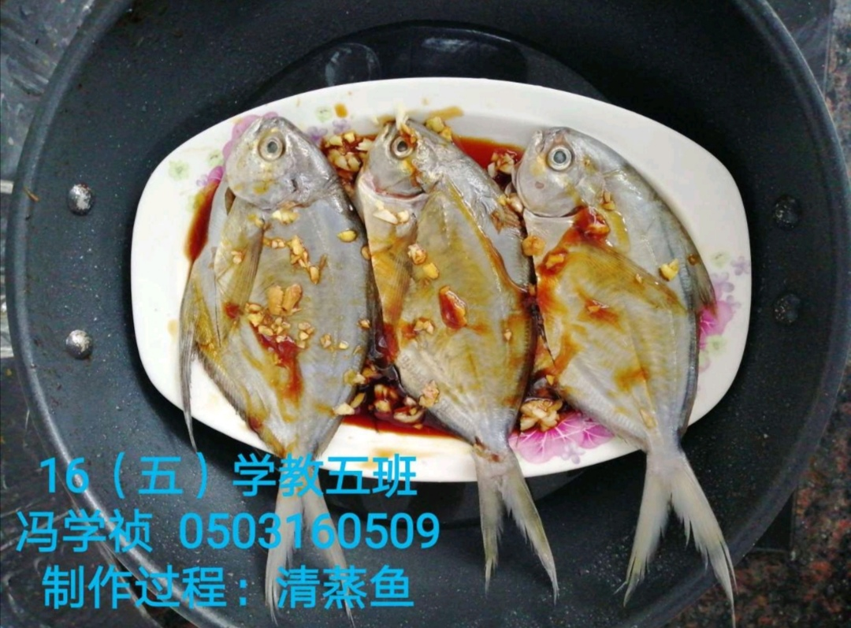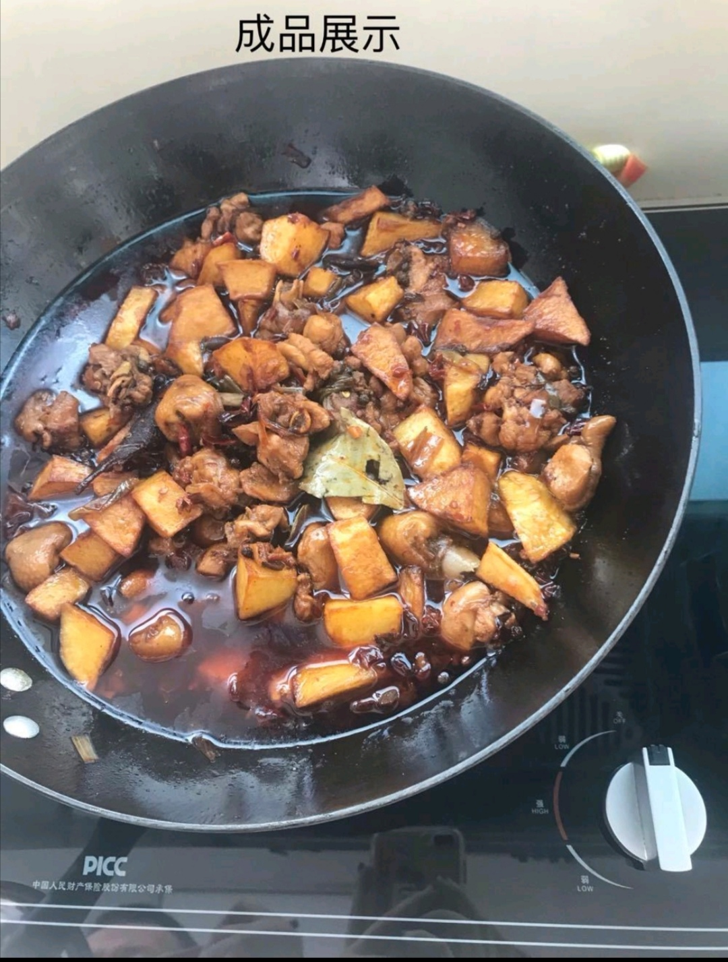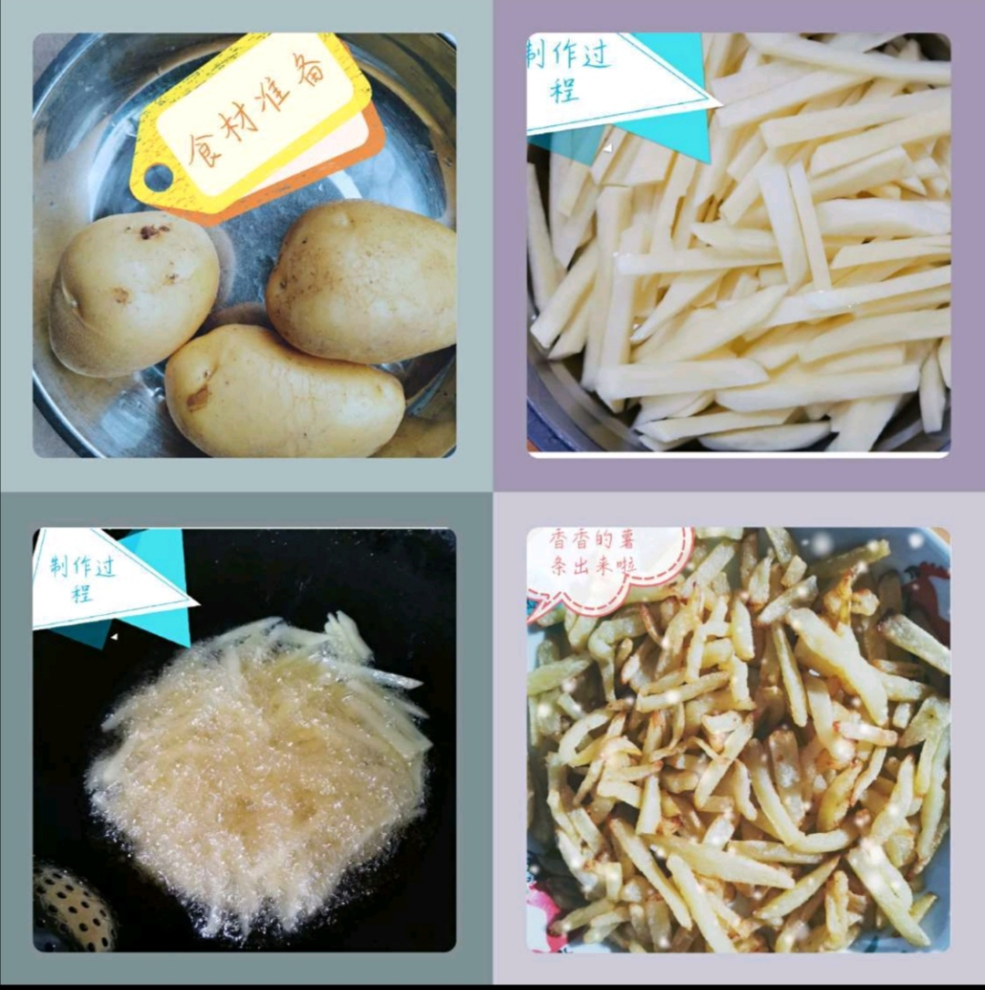
图片来源：到梦空间
希望通过此次活动，引导女生们在青春的梦想中展现自信，在青春和追逐中燃烧热情，在青春的真谛中蕴养迎接挑战的勇气！同时也引导她们走向成功，走向美好的未来。增强女生自立、自强、自爱、自信的意识，树立孜孜不倦，开拓进取的精神。同时提升女生修养与 内涵，气质与魅力，并为之努力成为最幸福的魅力女性，最优秀的女性，让女生的魅力在校园里，随梦想一起放飞。

二、3月19日至3月22日，学前教育学院3.15维权和知识竞赛
了解更多的维权知识，树立维权意识，能够在自己权益受侵害时积极维护个人权益，增强消费安全。树立大学内，权益问题与大学生的学习，生活密切相关。为了响应315维权日以及让琼台学生当代大学生的健全消费观，倡导文明消费方式，打造和谐消费环境，切实加强对消费者权益的保护，增强消费者的消费信心，引导大学生树立科学、合理、健康、文明、可持续发展的意识。我们特开展各种形式的活动，使广大学生能够在参与各个活动中，丰富校园文化生活，同时鼓励大家对自身权益的维护。

图片来源：到梦空间

三、3月29日至3月31日，学前教育学院快乐做家务活动
随着经济的发送，越来越多的家庭经济水平都得到了提高，生活条件不断变好，思想观念也在不断地更新，大多是独生子女，在家里得到完整的宠爱，不用干家务活，随着时代的变化和年龄的增长，大部分的子女已经有了一定的劳动意识， 在学校能做到自己的事情自己做，但在家还是缺乏劳动意识，过于依赖家 ,体会不到父母的辛苦，不能积极主动的帮助家里做一些力所能及的事。
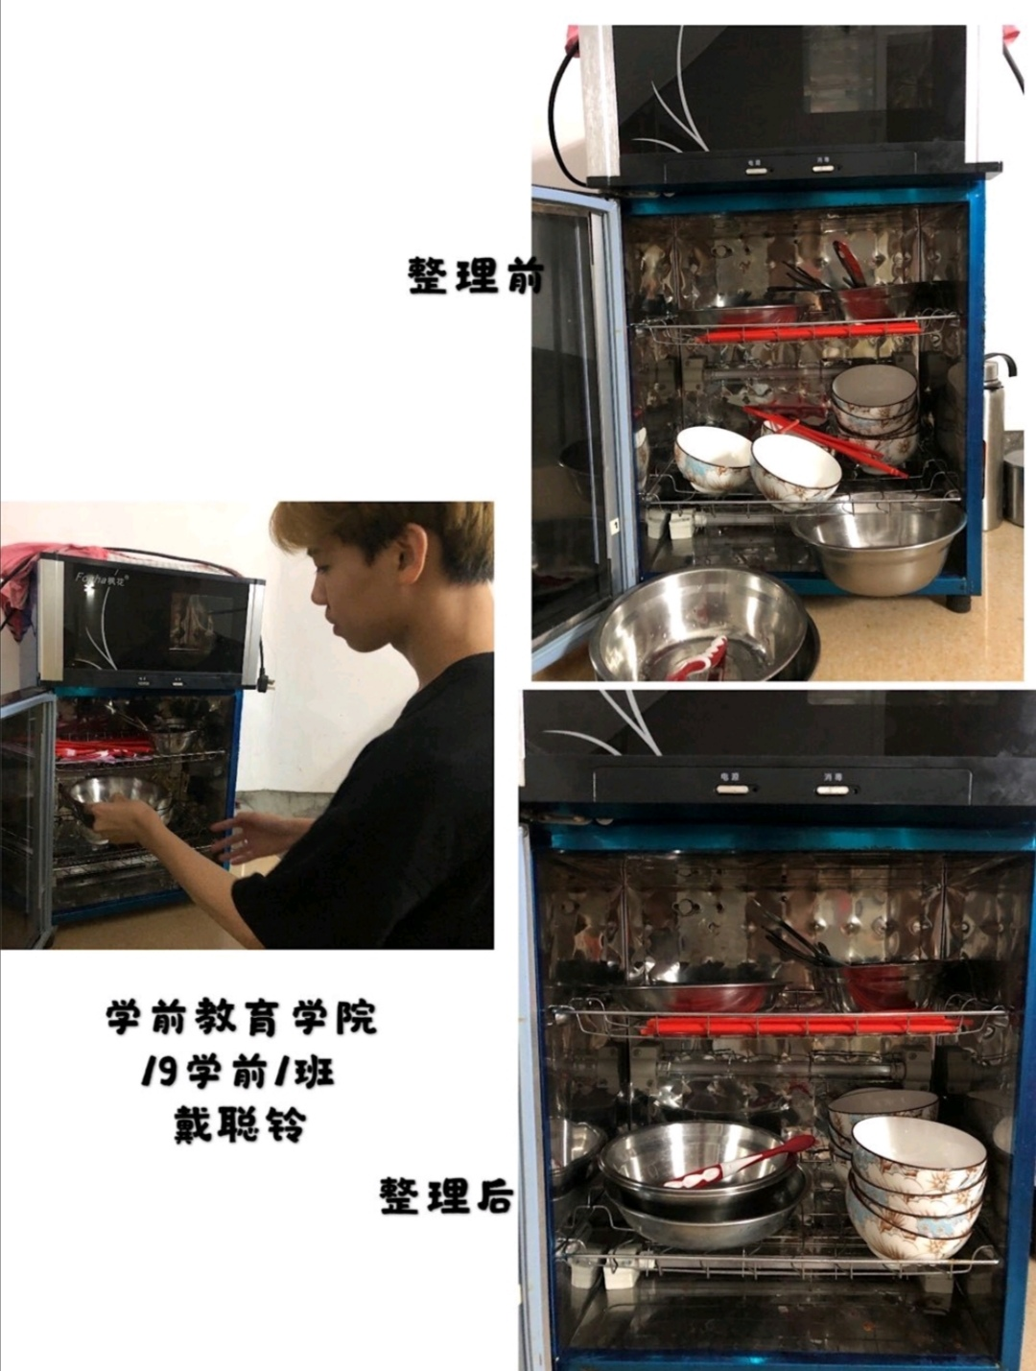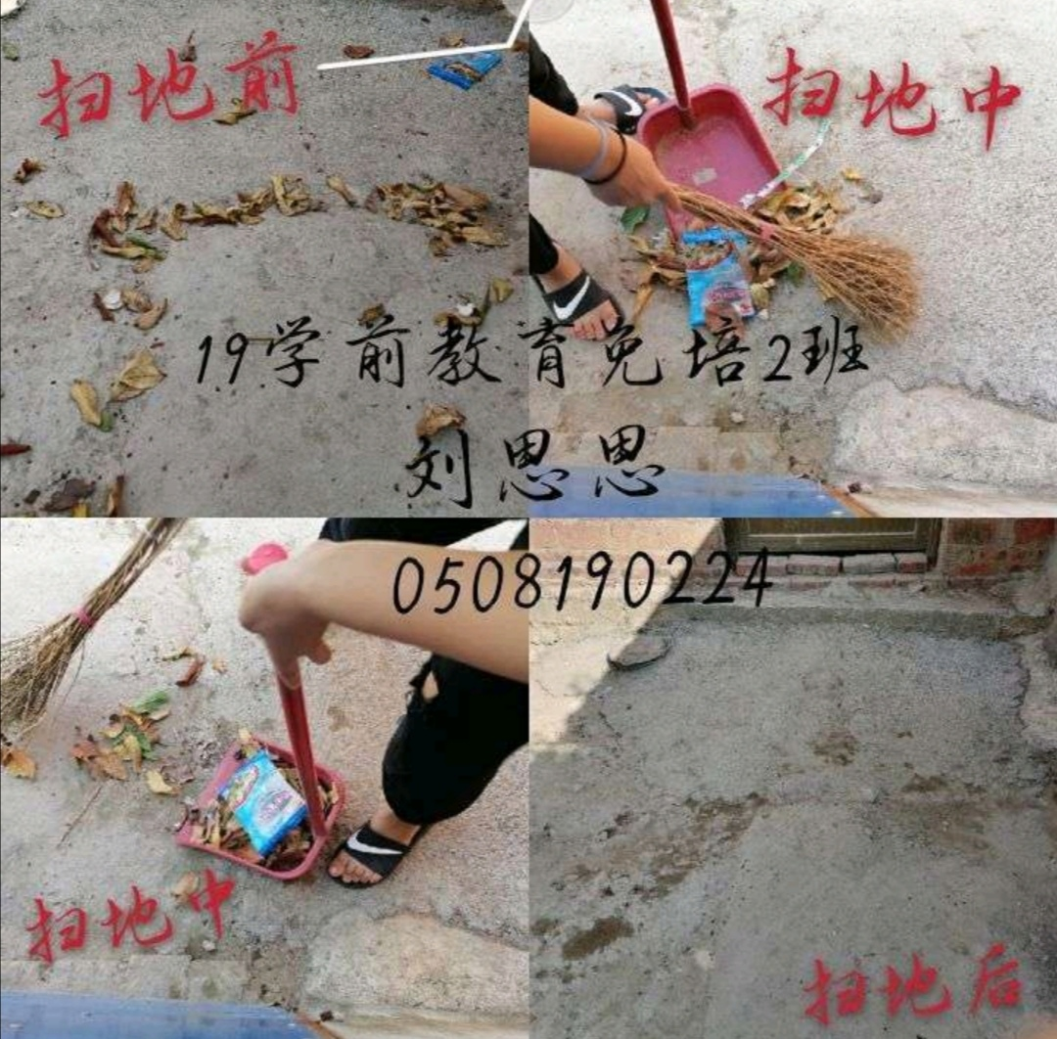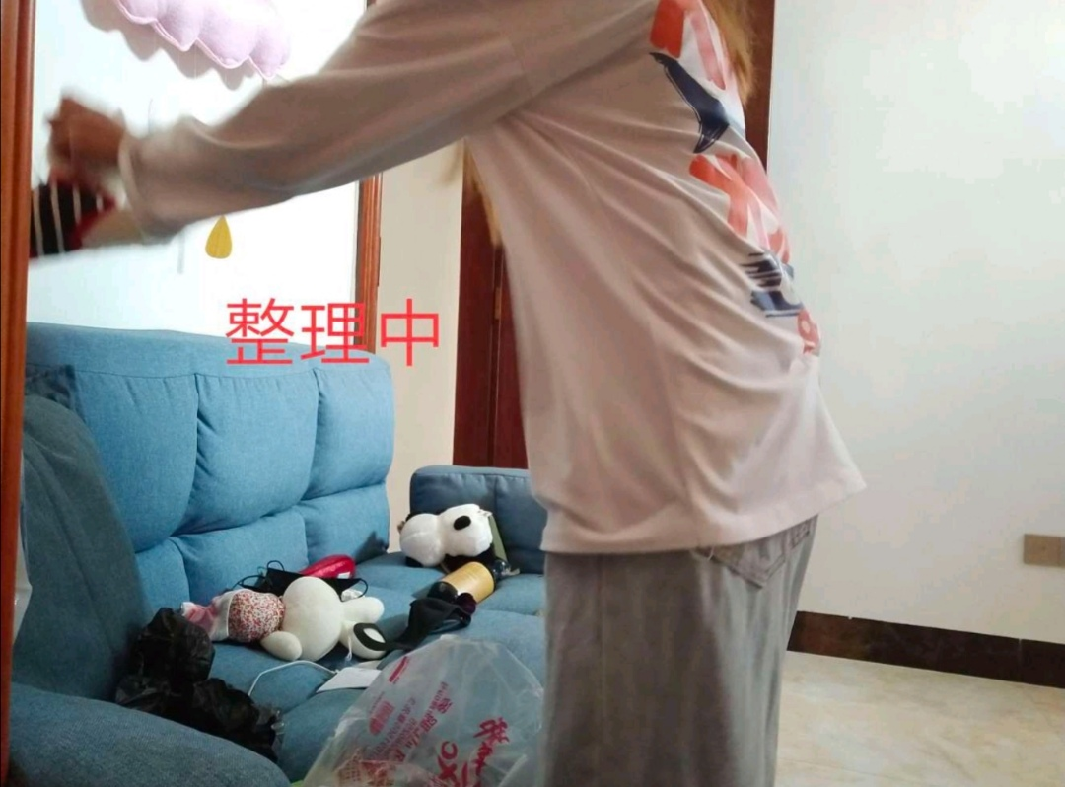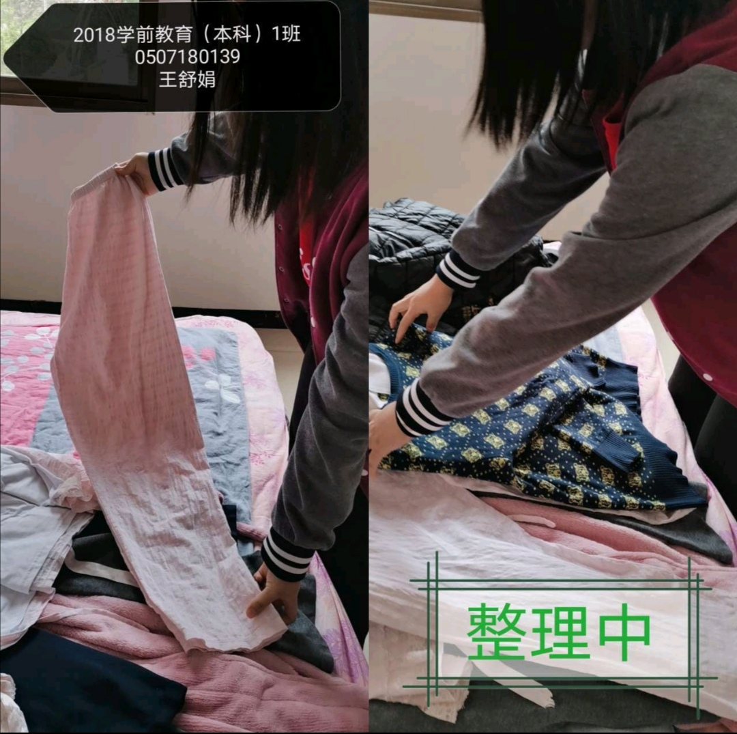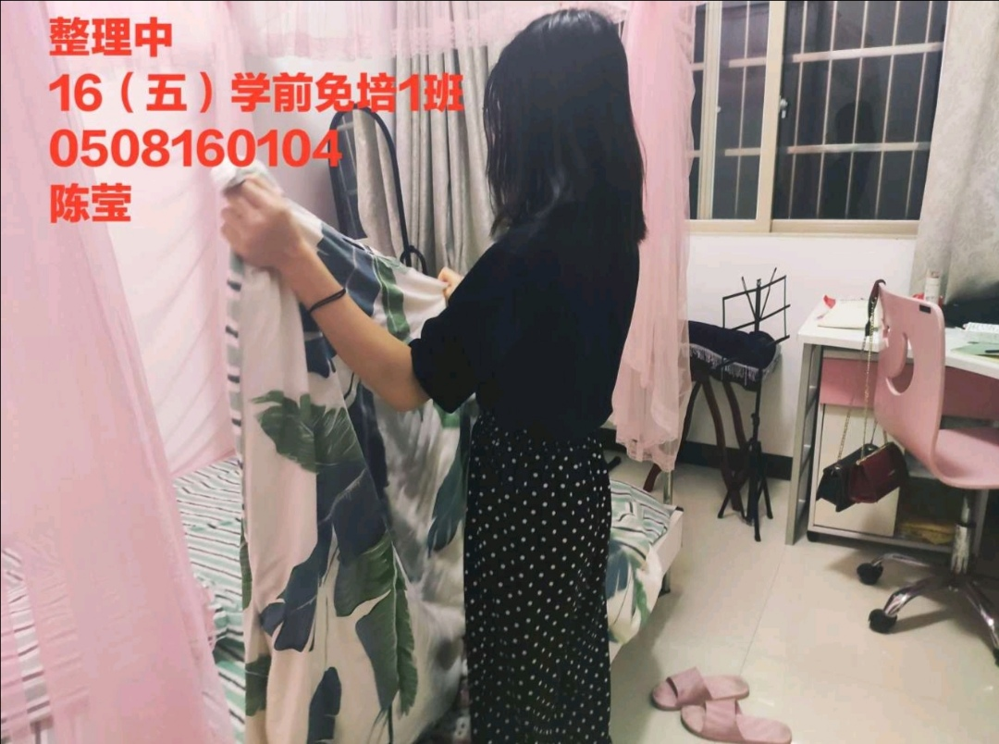
图片来源：到梦空间

·思想引领
一、3月28日，学前教育学院地球一小时活动
为进一步提高我校广大教职员工的节能环保意识，促进学校节约型公共机构示范单位建设工作，根据海南省机关事务管理局《关于开展“地球一小时”活动的通知》要求，结合当前疫情防控期间师生员工大部分不在校的实际情况，决定按以下形式开展有关活动：
一、活动主题：保护生物多样性，为地球发声
二、活动时间：3月28日20：30—21：30
三、活动方式（关灯一小时活动）
1.后勤基建处负责在活动时间段关闭两校区不必要的景观照明、公共场所照明。
2.学生工作处及各教学单位请通过网络推送通知等形式，鼓励师生在家自愿参加活动，在相应时间段内关闭住宅照明一小时。同时提醒做好关灯期间的安全防护工作。
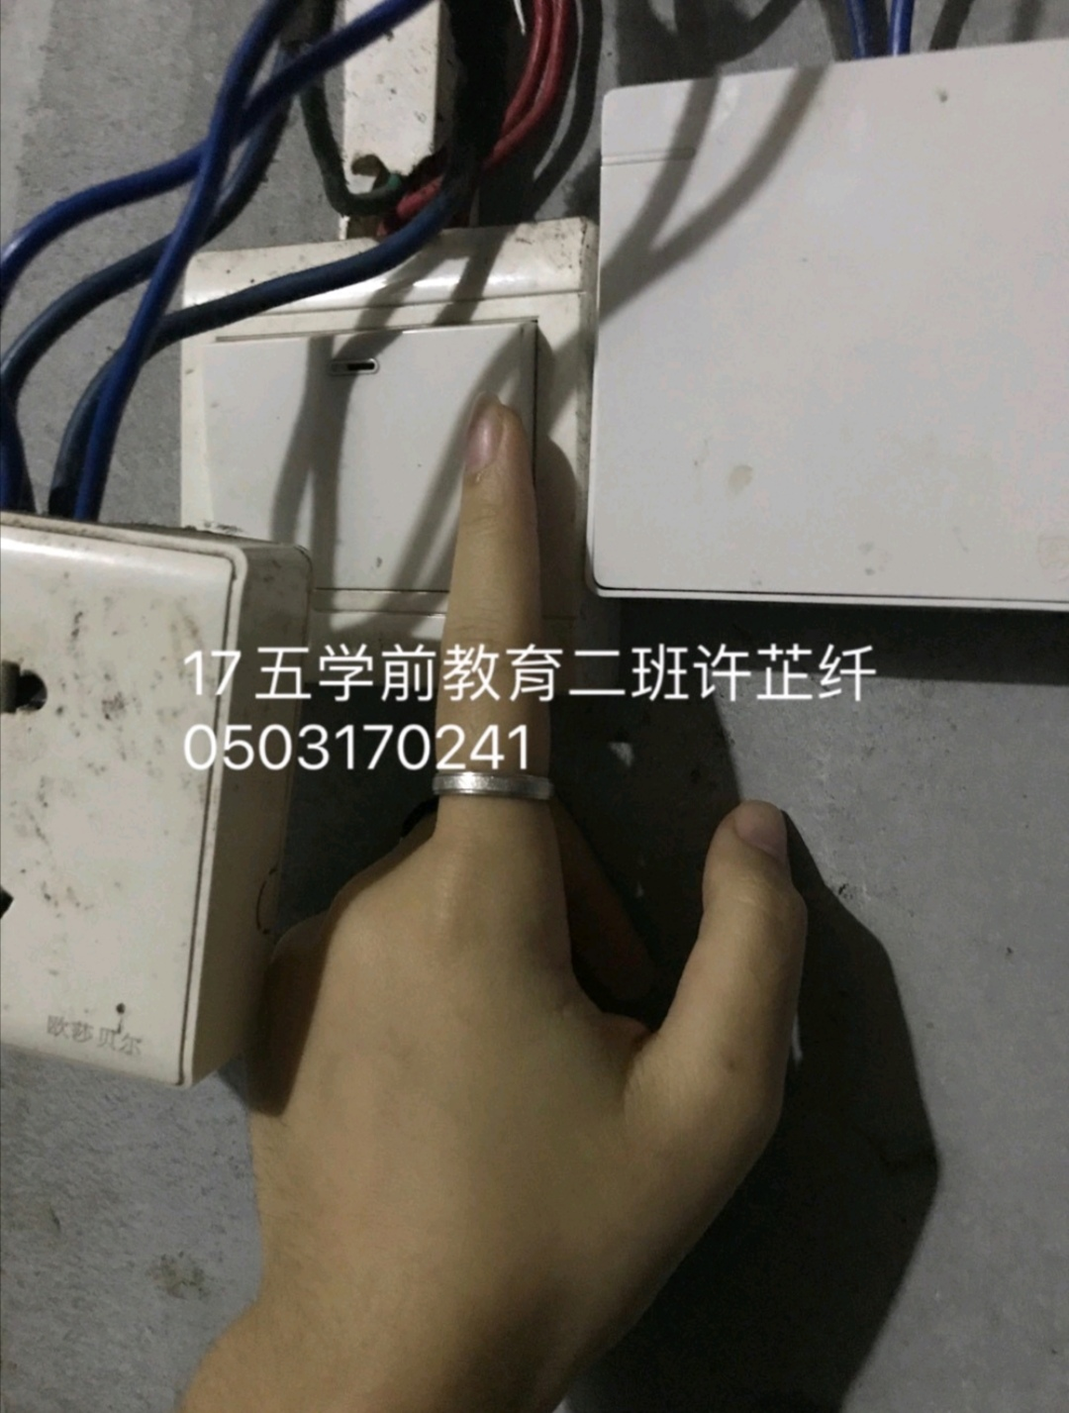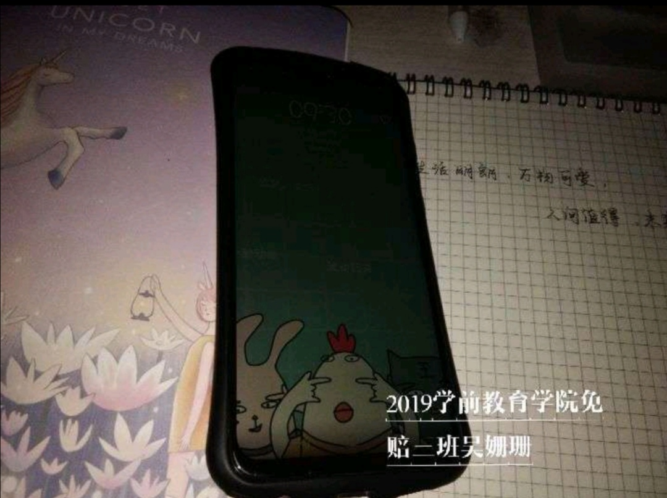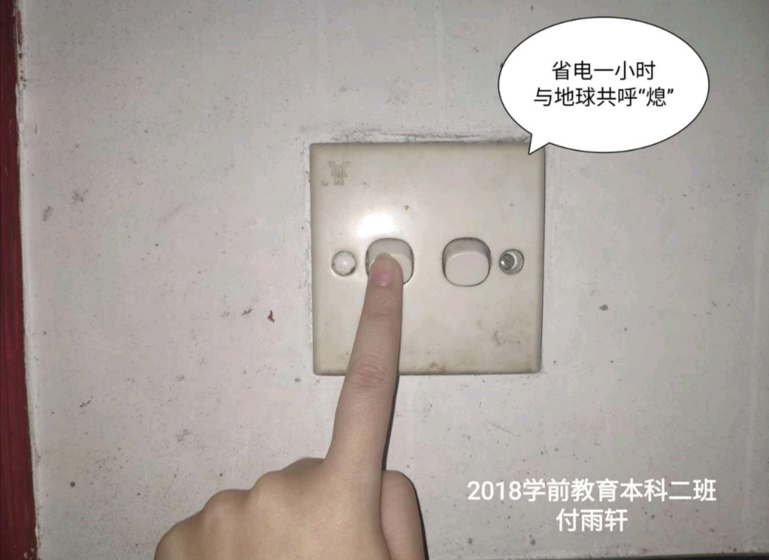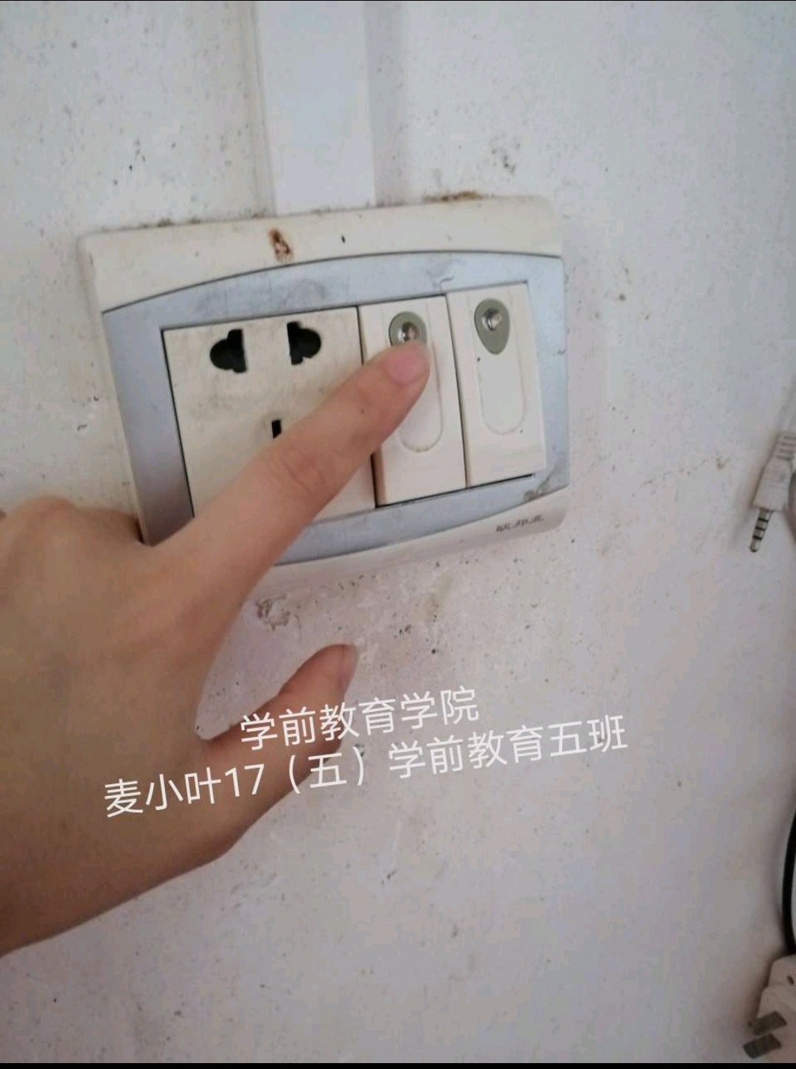
图片来源：到梦空间

终稿编辑/杨鑫鑫
审核/宣传部部长
学前教育学院团总支学生会宣传部 2020年3月27日

